 | Réseau – Routage
ISN | Sous-réseaux et routage
Comment subdiviser un réseau d’entreprise ?
Durée du TP : 2 heures.
Organisation : Les manipulations se feront à l’aide du logiciel Packet Tracer de Cisco

Description du problème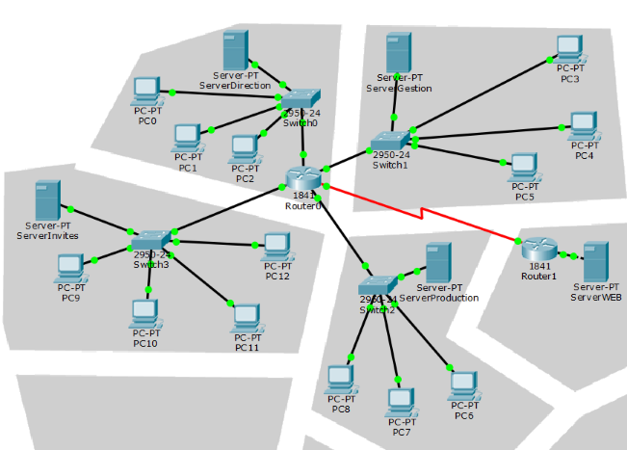
Une entreprise souhaite subdiviser son réseau en 4 sous réseaux de taille identique:
- Direction
- Gestion
- Production
- Invités
Chaque réseau dispose de son propre serveur DHCP chargés de distribuer autiomatiquement les adresses en respectant la hiérarchie ci-dessus (La direction à les adresses les plus faibles et les invités les adresses les plus fortes).
L’adresse de réseau de l’entreprise est 200.1.1.0/24

1/ Proposer une subdivision permettant de répondre à la problématique :
Réseau | Adresse | masque
Direction
Gestion
Production
Invités

Faire vérifier par le professeur

Adressage
2/ Pour chacun des sous réseau, la passerelle aura la dernière adresse possible et le serveur l’avant dernière. Compléter le tableau :
Réseau | @ début | @fin | passerelle | Serveur
Direction
Gestion
Production
Invités
3/ A partir des données du tableau, configurer les serveurs et les ports Ethernet1/0 à Ethernet 1/3 du routeur.
4/ Tester la bonne liaison des toutes les machines dans le même réseau.

Routage
Le routage consiste à spécifier les chemins à emprunter pour atteindre un serveur.
5/ Pour chacun des routeurs, utiliser le service RIP et ajouter les adresses de réseau de chacune des carte du routeur.
6/ Tester les connexions.

